جذاذة نشاط رقم 4
المستوى : السّادسة |  | المادّة :تربية تكنولوجيّة | الوضعية المقترحة
المشروع : إنتاج وثيقة للعرض انطلاقا من عمليات بحث على الواب ( تسونامي ) |  |  | - يوجه المتعلمون إلى المواقع المناسبة  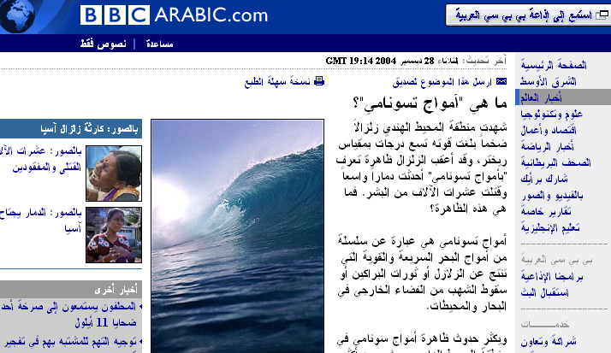  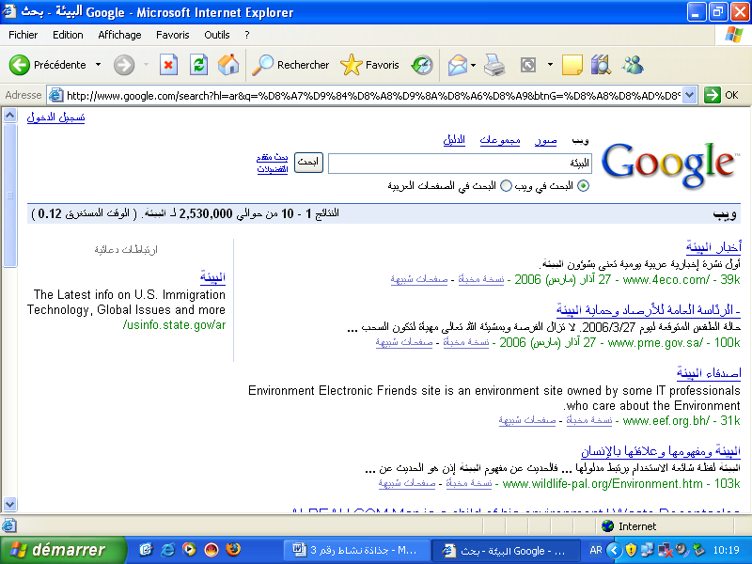
الحصّة : الرابعة (4 من 6 )
الكفاية المستهدفة : يتحكم المتعلم في استعمال الأدوات التقنية اللازمة لتكنولوجيات المعلومات و الاتصال.
الأهداف المميّزة |  | أساليب التّنشيط
- التعامل مع الوثائق  - انتقاء المعلومات |  | عمل فردي و فرقي
المحتويات |  | الوسائل و البرمجيّات المستعملة
- صفحات الواب  - موسوعة رقمية  - نصوص  - صور |  | - حواسيب متصلة بشبكة الأنترنات  - برمجية الإبحار على الشبكة
التمشّي | نشاط المتعلّمين |  | التّوجيهات
انتقاء المعلومات | - ينتقي المتعلمون من الوثائق التي عثروا عليها من خلال عملية البحث ما يناسب من المعلومات مع الحرص على عدم الحشو وتجنب المعلومات التي ليس لها علاقة مباشرة بالموضوع أو تلك التي تتجاوز مستواهم.  - يختار المتعلمون من بين الصور المقترحة عليهم في صفحات الواب الصور التي تعبر أكثر من غيرها على المعلومات التي انتقوها والمتصلة بالموضوع.  - يقوم المتعلمون بتسجيل صفحات الواب داخل ملف ينشئونه للغرض أو ينسخون النصوص المنتقاة على صفحات.  - يتم حفظ الصور التي سبق اختيارها في ملف خاص قصد استثمارها لاحقا. |  | * يوجه المتعلمون نحو أهمية انتقاء المعلومة المناسبة وإكسابهم سلوكا واعيا في التعامل مع الوثائق المقترحة ( سلوكا نقديا يمكنهم من الوقوف على مدى صحة المعلومة وموضوعيتها ).  * ليست كل الصور المعروضة على صفحات الواب "بريئة" فغالبا ما تحمل في طياتها مرسلات إيديولوجية أو إشهارية... تهدف إلى التأثير في الملتقى بصفة لا شعورية. لذلك وجب التثبت من مصادر هذه الصور.  * لحفظ الصور يمكن الضغط على الزر الأيمن من الفأرة في مستوى الصور و اختيار حفظ الصورة باسم ثم متابعة العمليات كما يمكن النقر على أيقونة الحفظ .  